**新 书 推 荐**

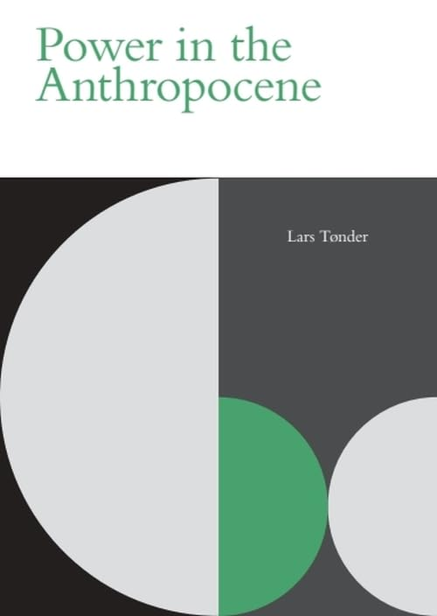**中文书名：《人类世的权力研究》**

**英文书名：POWER IN THE ANTHROPOCENE**

**作 者：Lars Tønder**

**出 版 社：Edinburgh University Press**

**代理公司：ANA/Jessica**

**页 数：272页**

**出版时间：2025年3月**

**代理地区：中国大陆、台湾**

**审读资料：电子稿**

**类 型：社会科学**

**内容简介：**

在多种生态危机的时代背景下，本书提供了一种独特的权力研究方法。通过参考简·本内特（Jane Bennett）、唐娜·哈拉维（Donna Haraway）、布鲁诺·拉图尔（Bruno Latour）等思想家的理论，本书引入了一种创新性的唯物主义分析框架，开辟了民主制度扩大与政治动员的新道路。作为首部将权力研究与人类世相关联进行讨论的著作，本书同时融合了自然科学和社会科学领域的前沿成果，包括生态女性主义、可持续科学、土著研究和环境政治理论，勾勒出了跨学科研究的崭新议题。

【本书核心特色】

**·提供了全新的权力研究框架**

**·呈现了围绕人类世和政治的相关讨论**

**·包含气候变化与权力的相关案例研究**

**·探索了扩大民主制度的实践路径**

**·适合对气候变化、公民参与、权力、知识及民主的未来等话题感兴趣的读者阅读**

**作者简介：**



**拉斯·托德（Lars Tønder）**是丹麦哥本哈根大学政治学教授，著有*Tolerance: A Sensorial Orientation to Politics*（牛津大学出版社，2013年），并合编了*Radical Democracy: Politics Between Abundance and Lack*（曼彻斯特大学出版社，2005年）。他目前的研究兴趣包括气候变化、民主理论、社会运动和政治争论。

**媒体评价：**

“在这个人类对地球运行系统产生巨大影响的时代，拉斯·托德巧妙地融合了新唯物主义、气候政治和关于权力的深入分析，试图完善社会科学，以应对这一挑战。《人类世的权力研究》不仅深刻批判了社会科学在生态领域存在的巨大盲区，更真诚且具有建设性地回应了如今这个气候变化时代的相关议题。”

——大卫·施勒斯伯格（David Schlosberg），悉尼大学悉尼环境研究所

**感谢您的阅读！**

**请将反馈信息发至：版权负责人**

**Email**：[**Rights@nurnberg.com.cn**](mailto:Rights@nurnberg.com.cn)

安德鲁·纳伯格联合国际有限公司北京代表处

北京市海淀区中关村大街甲59号中国人民大学文化大厦1705室, 邮编：100872

电话：010-82504106, 传真：010-82504200

公司网址：[http://www.nurnberg.com.cn](http://www.nurnberg.com.cn/)

书目下载：<http://www.nurnberg.com.cn/booklist_zh/list.aspx>

书讯浏览：<http://www.nurnberg.com.cn/book/book.aspx>

视频推荐：<http://www.nurnberg.com.cn/video/video.aspx>

豆瓣小站：<http://site.douban.com/110577/>

新浪微博：[安德鲁纳伯格公司的微博_微博 (weibo.com)](https://weibo.com/1877653117/profile?topnav=1&wvr=6)

微信订阅号：ANABJ2002

